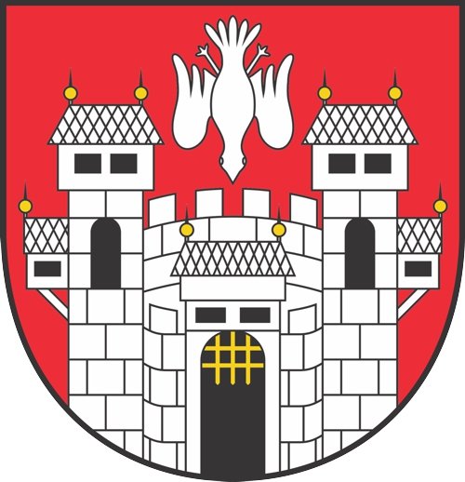
MESTNA OBČINA MARIBOR
MESTNA UPRAVA
Urad za komunalo, promet in prostor
Sektor za komunalo in promet

VLAGATELJ:
________________________________________
(ime in priimek fizične osebe ali naziv pravne osebe in davčna številka)
________________________________________
^{(ulica, hišna številka, pošta)}
________________________________________
^{(telefon, elektronski naslov)}
________________________________________ Datum vloge: ______________
^{(transakcijski račun)}
________________________________________
(zakoniti zastopnik pravne osebe in davčna številka)

VLOGA ZA IZDAJO DOVOLJENJA IN DOVOLILNICE ZA PARKIRANJE VOZIL, KI ZA POGON UPORABLJAJO IZKLJUČNO ELEKTRIČNO ENERGIJO, NA PLAČLJIVIH PARKIRNIH POVRŠINAH, KJER JE UVEDENO PLAČILO PARKIRNINE

Na podlagi 51. In 66.d.čl. Odloka o občinskih cestah (MUV, št. 32/17, 9/18, 15/19, 21/19 in 22/20) vlagam vlogo za izdajo dovoljenja in dovolilnice za parkiranje vozila, ki za pogon uporablja izključno električno energijo, na plačljivih parkirnih površinah, kjer je uvedeno plačilo parkirnine.

Prilagam naslednje obvezne priloge: | Prilagam
- Kopijo prometnega dovoljenja vozila, ki za pogon uporablja izključno električno energijo | DA | NE
- Dokazilo o plačilu dovolilnice na TRR Mestne občine Maribor, št. SI56 0127 0010 0008 403 sklic: SI00 75698-71030422-80405 namen nakazila: dovolilnica za parkiranje, koda namena: OTHR, v višini 150,00EUR/leto | DA | NE
- Potrdilo o plačilu upravne takse na TRR Mestne občine Maribor, št. SI56 0127 0470 0355 138, sklic na št. SI11 75698-7111207; namen nakazila: plačilo upravne takse, koda namena: OTHR, po 1. in 3. točki ZUT (vloga je 4,50€ in dovoljenje je 18,10€), ki znaša:  - 22,60 €, če je vloga v fizični obliki ali  - 18,10 €, če je vložena elektronska vloga, podpisana z varnim elektronskim podpisom ali  - brezplačno ob predložitvi ustreznega potrdila o oprostitvi upravne takse po ZUT. | DA | NE

Mestna občina Maribor obdeluje osebne podatke v skladu s Splošno uredbo o varstvu podatkov (GDPR), Zakonom o varstvu osebnih podatkov (ZVOP-1) in Zakonom o lokalni samoupravi (ZLS) ter drugo relevantno zakonodajo, ki daje občini pravno podlago za obdelavo osebnih podatkov. Politika varstva osebnih podatkov je objavljena na spletni strani http://www.maribor.si/podrocje.aspx?id=2111 ter na sedežu Mestne občine Maribor.

(podpis vlagatelja oziroma zakonitega zastopnika in žig)
